**Лабораторная работа №9**

**РАБОТКА ПРОГРАММ, ИСПОЛЬЗУЮЩИХ ОПЕРАТОР ВЫБОРА SWITCH**

**Цели:**

1) Получить навыки работы с оператором выбора switch (переключатель).

**Приложение Lab09_01. Реализация простейшего калькулятора с помощью оператора выбора switch.**

***Задание*:** Разработать консольное приложение, реализующее калькулятор, позволяющий выполнять операции сложения, вычитания, умножения, деления, а также возведения в степень. Использовать оператор выбора switch.

***Константы:*** отсутствуют.

***Переменные:*** z, x, y –переменные типа double; op – переменная типа string.

***Исходные данные:*** x – первое число, y – второе число, op – оператор выражения.

***Результат:***

Программа производит операции сложения, вычитания, умножения, деления и возведение в степень(z).

***Блок-схема:***

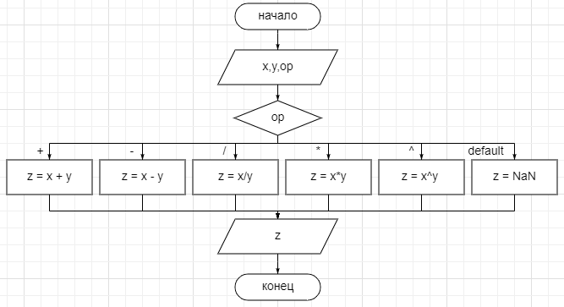

***Код приложения:***

**Листинг 1 – Код консольного приложения Lab09_01**

namespace PuzanovVE.OP.Lab09_01

{

class Program

{

static void Main(string[] args)

{

//Стандартная шапка

Console.WriteLine("Лабороторная работа №9");

Console.WriteLine("Приложение Lab09_01");

Console.WriteLine("Разроботчик: Пузанов В. Е.");

Console.WriteLine("------------------------------------------------------");

//информация о задаче

Console.WriteLine("Разработка простейшего калькулятора");

Console.WriteLine("------------------------------------------------------");

//основной код программы

double z;

Console.WriteLine("Введите выражение:\n\nx\n/символ операции/\ny\n\n");

double x = double.Parse(Console.ReadLine());

string op = Console.ReadLine();

double y = double.Parse(Console.ReadLine());

switch (op)

{

case "+":

z = x + y;

break;

case "-":

z = x - y;

break;

case "/":

z = x / y;

break;

case "*":

z = x * y;

break;

case "^":

z = Math.Pow(x, y);

break;

default:

z = double.NaN;

break;

}

Console.WriteLine("=\n" + z);

Console.ReadLine();

}

**Тестирование:**

Контрольный пример 1:

Исходные данные:

x = 34;

op = «+»;

y = 34;

Результат:

34

+

-34

=

0

Результат работы программы для указанных исходных данных приведён на рисунке 1.1

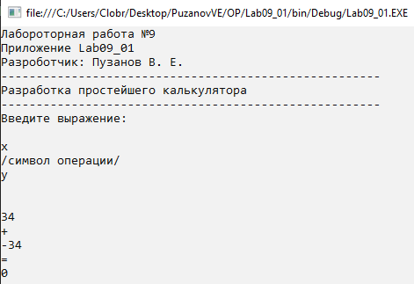

Рисунок 1.1 –Результат работы программы Lab09_01

Контрольный пример 2:

Исходные данные:

x = 343;

op = «^»;

y = 3;

Результат:

343

^

3

=

40353607

Результат работы программы для указанных исходных данных приведён на рисунке 1.2

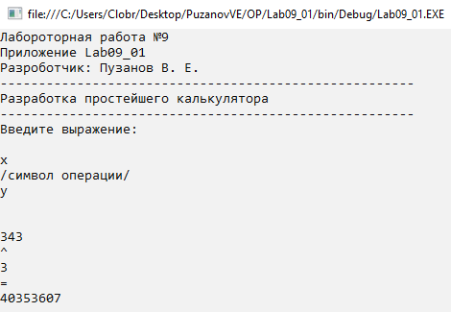

Рисунок 1.2 –Результат работы программы Lab09_01

Контрольный пример 3:

Исходные данные:

x = 666;

op = «*»;

y = 0.5;

Результат:

666

*

0,5

=

333

Результат работы программы для указанных исходных данных приведён на рисунке 1.3

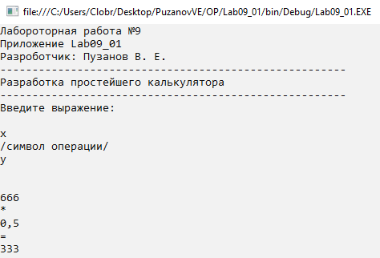

Рисунок 1.3 –Результат работы программы Lab09_01

**Приложение Lab09_02. Реализация простейшего калькулятора с помощью оператора ветвления if**

***Задание*:** Разработать консольное приложение, реализующее калькулятор, позволяющий выполнять простейшие двухместные операции. Использовать оператор ветвления if.

***Константы:*** отсутствуют.

***Переменные:*** z, x, y –переменные типа double; op – переменная типа string.

***Исходные данные:*** x – первое число, y – второе число, op – оператор выражения.

***Результат:***

Программа производит операции сложения, вычитания, умножения, деления и возведение в степень(z).

***Блок-схема:***

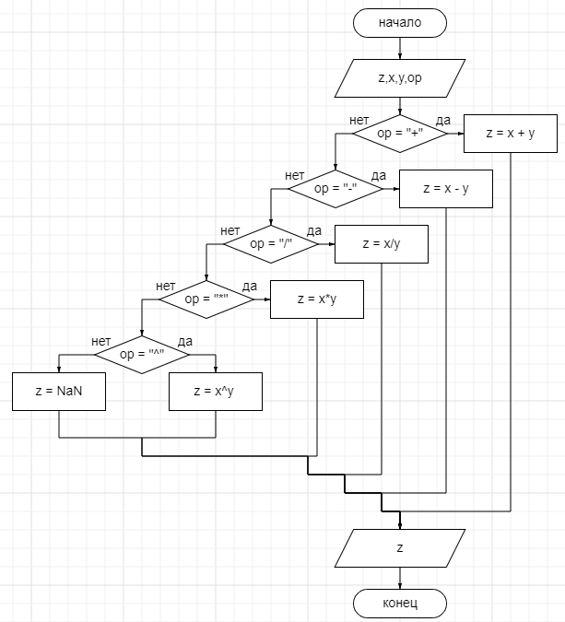

***Код приложения:***

**Листинг 2 – Код консольного приложения Lab09_02**

namespace PuzanovVE.OP.Lab09_02

{

class Program

{

static void Main(string[] args)

{

//Стандартная шапка

Console.WriteLine("Лабороторная работа №9");

Console.WriteLine("Приложение Lab09_01");

Console.WriteLine("Разроботчик: Пузанов В. Е.");

Console.WriteLine("------------------------------------------------------");

//информация о задаче

Console.WriteLine("Разработка приложения, вычисляющего сумму четных чисел");

Console.WriteLine("------------------------------------------------------");

//основной код программы

double z;

Console.WriteLine("Введите выражение:\n\nx\n/символ операции/\ny\n\n");

double x = double.Parse(Console.ReadLine());

string op = Console.ReadLine();

double y = double.Parse(Console.ReadLine());

if (op == "+")

{

z = x + y;

}

else if (op == "-")

{

z = x - y;

}

else if (op == "*")

{

z = x * y;

}

else if (op == "/")

{

z = x / y;

}

else if (op == "^")

{

z = Math.Pow(x, y);

}

else

{

z = Double.NaN;

}

Console.WriteLine("=\n" + z);

Console.ReadLine();

}

}

}

**Тестирование:**

Контрольный пример 1:

Исходные данные:

x = 34;

op = «+»;

y = 34;

Результат:

34

+

-34

=

0

Результат работы программы для указанных исходных данных приведён на рисунке 2.1

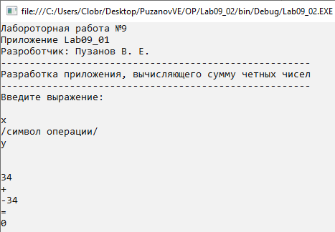

Рисунок 2.1 –Результат работы программы Lab09_02

Контрольный пример 2:

Исходные данные:

x = 344;

op = «/»;

y = 3;

Результат:

344

/

3

=

114,666666666667

Результат работы программы для указанных исходных данных приведён на рисунке 2.2

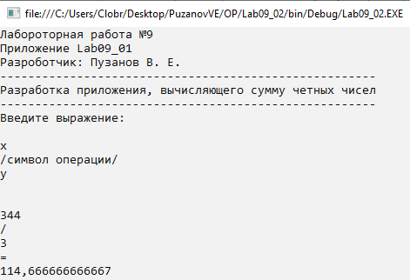

Рисунок 2.2 –Результат работы программы Lab09_02

Контрольный пример 3:

Исходные данные:

x = 644;

op = «^»;

y = -1;

Результат:

644

^

-1

=

0,0015527950310559

Результат работы программы для указанных исходных данных приведён на рисунке 2.3

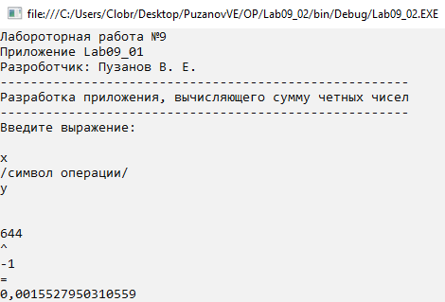

Рисунок 2.3 –Результат работы программы Lab09_02

**Приложение Lab09_03. Реализация инженерного калькулятора**

***Задание*:** Разработать консольное приложение, реализующее калькулятор, позволяющий выполнять операции: − сложение (x + y), − вычитание (x - y), − умножение (x * y), − деление (x / y), − возведение в степень (x ^ y), а также вычислять значения функций: − синус (sin x), − косинус (cos x), − тангенс (tg x), − натуральный логарифм (ln x).

***Константы:*** отсутствуют.

***Переменные:*** z, x, y –переменные типа double; op1, op2 – переменная типа string; choise – переменная типа int.

***Исходные данные:*** choise – выбор операции, x – первое число, y – второе число, op1, op2 – оператор выражения.

***Результат:***

Программа производит вычисления на выбор пользователя(z).

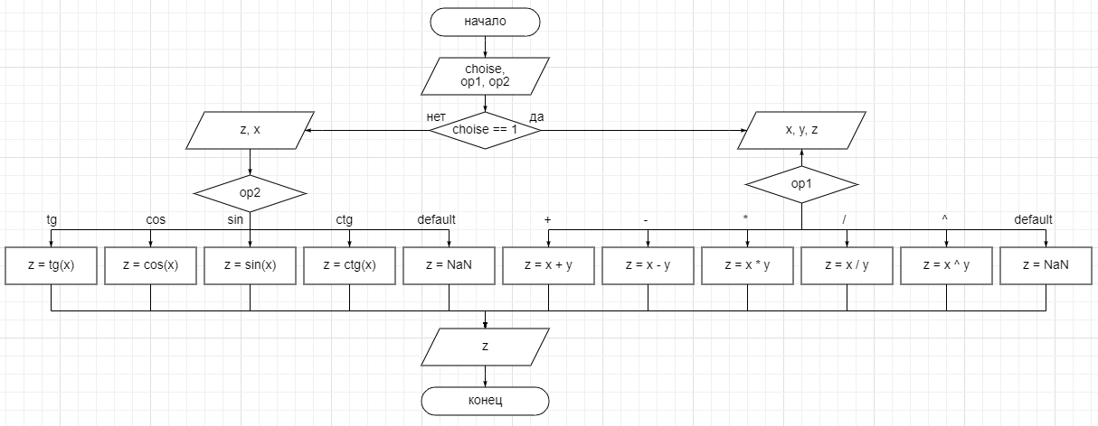***Блок-схема:***

***Код приложения:***

**Листинг 3 – Код консольного приложения Lab09_03**

namespace PuzanovVE.OP.Lab09_03

{

class Program

{

static void Main(string[] args)

{

//Стандартная шапка

Console.WriteLine("Лабороторная работа №9");

Console.WriteLine("Приложение Lab09_01");

Console.WriteLine("Разроботчик: Пузанов В. Е.");

Console.WriteLine("------------------------------------------------------");

//информация о задаче

Console.WriteLine("Разработка приложения, вычисляющего сумму четных чисел");

Console.WriteLine("------------------------------------------------------");

//основной код программы

Console.WriteLine("выберите тип операции\n1) бинарная\n2)унарная");

int choise = int.Parse(Console.ReadLine());

if (choise == 1)

{

double z;

Console.WriteLine("Введите выражение:\n\nx\n/символ операции/\ny\n\n");

double x = double.Parse(Console.ReadLine());

string op1 = Console.ReadLine();

double y = double.Parse(Console.ReadLine());

switch (op1)

{

case "+":

z = x + y;

break;

case "-":

z = x - y;

break;

case "/":

z = x / y;

break;

case "*":

z = x * y;

break;

case "^":

z = Math.Pow(x, y);

break;

default:

z = double.NaN;

break;

}

Console.WriteLine("=\n" + z);

}

else

{

double z;

Console.WriteLine("Введите x");

double x = double.Parse(Console.ReadLine());

Console.WriteLine("Введите операцию:\nsin\ncos\ntg\nln");

string op2 = Console.ReadLine();

switch (op2)

{

case "sin":

z = Math.Sin(x);

break;

case "cos":

z = Math.Cos(x);

break;

case "tg":

z = Math.Tan(x);

break;

case "ln":

z = Math.Log10(x);

break;

default:

z = double.NaN;

break;

}

Console.WriteLine(op2 + " " + x + " = " + z);

Console.ReadLine();

}

}

}

}

**Тестирование:**

Контрольный пример 1:

Исходные данные:

choise = 1

x = 11;

y = 44

op1 = “*”

Результат:

11

*

44

=

484

Результат работы программы для указанных исходных данных приведён на рисунке 3.1

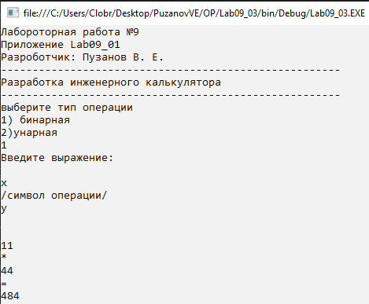

Рисунок 3.1 –Результат работы программы Lab09_03

Контрольный пример 2:

Исходные данные:

choise = 2

x = 113;

op2 = “sin”

Результат:

sin 113 = -0,097181905893209

Результат работы программы для указанных исходных данных приведён на рисунке 3.2

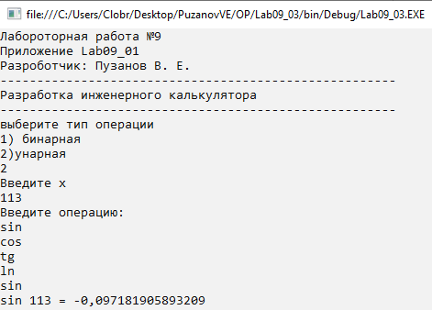

Рисунок 3.2 –Результат работы программы Lab09_03

Контрольный пример 3:

Исходные данные:

choise = 2

x = 1;

op2 = “cosin”

Результат:

cosin 1 = не число

Результат работы программы для указанных исходных данных приведён на рисунке 3.3

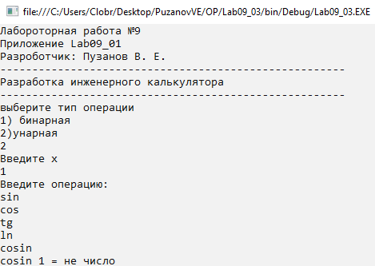

Рисунок 3.3 –Результат работы программы Lab09_03

Выполнил студент Пузанов В. Е., ФИТУ 010304-КМСб-о22

Проверил ст. преподаватель каф. ПМ Черноиван Д.Н.